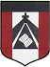
ESCUELA NUESTRA SEÑORA DEL VALLE

Queridos chicos , estimadas familias: Quiero agradecerles los regalos, los mensajes y las muestras de cariño que me han hecho llegar a mi hogar. Ha sido una gran sorpresa y quiero decirles que los siento cerca , en mi corazón pese a la distancia.
Les hago llegar mi abrazo virtual. ¡Muchas gracias !

Esta semana finalizamos la unidad 3 y comenzamos con la unidad 4 relacionada a la CASA.
Los saluda con mucho cariño Miss Marian

September 14th, 15th and 16th 3rd grade

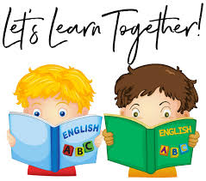

- Pets: Play https://www.eslgamesplus.com/pets-vocabulary-esl-memory-game-dog-cat/

- Pets: Play https://www.englishactivities.net/englishgames/four-in-a-row?topic=Animals%20-%20pets&level=primary

- Watch https://www.loom.com/share/23e2a66b39544c85856e5a13e9e9b2a2

- Watch https://www.loom.com/share/56e5ff2e9866494b92087ac4e4fa471c

- The house
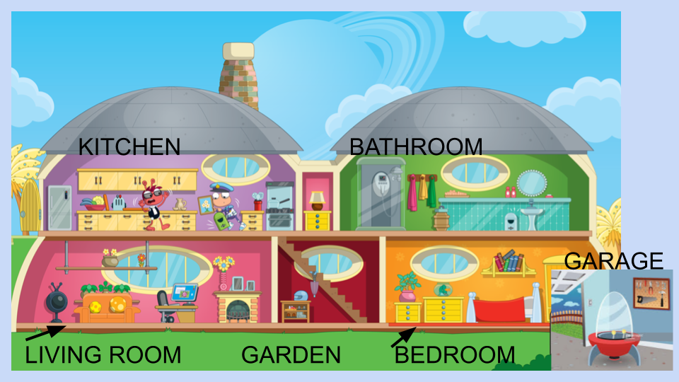
- Furniture
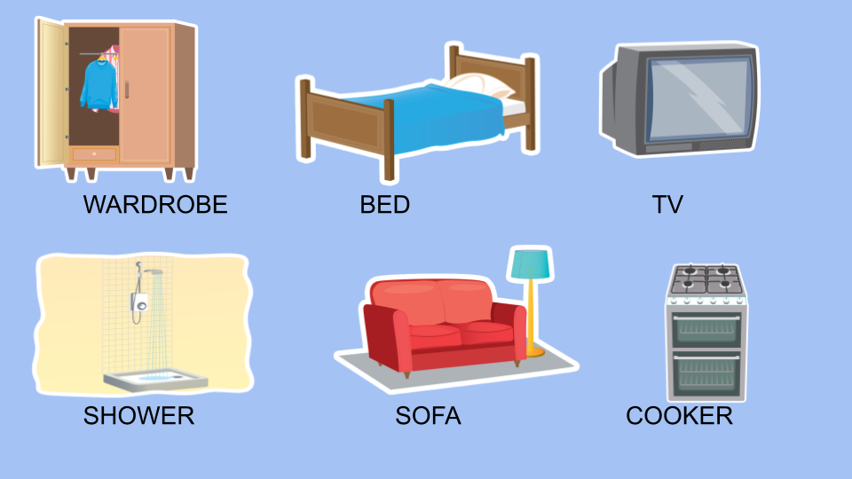
- Watch
https://docs.google.com/presentation/d/1e51jWys9Qx6TD6f_VVcZ6y_e2lkr7Plq0k7Q9kX0bxg/edit?usp=sharing
Pupil’s book pages 32,33 and 34 / Activity book page 28

- Check your answers https://docs.google.com/presentation/d/1VhLu1sRrSqLQcHq3SaH3JYNlt_CnZ5IhJoQb9daKEp4/edit?usp=sharing

- Vocabulary Listen and repeat Click

See you next week Miss Marian

